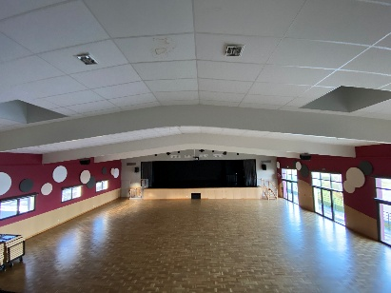
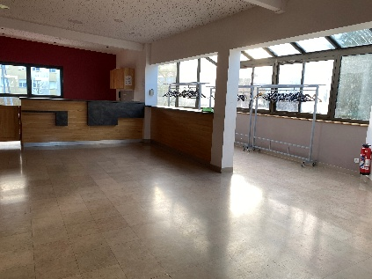
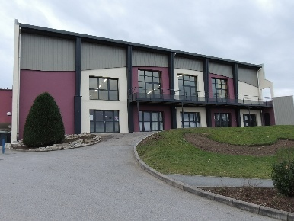

FORMULAIRE DE DEMANDE DE LOCATION DE LA SALLE POLYVALENTE

Pour votre information :
- La location de la salle polyvalente inclut l'accès à la cuisine équipée avec la vaisselle, au hall d’entrée ainsi qu’au bar.
- Elle dispose de : 45 tables, 300 chaises, 10 tables mange-debout pour une capacité maximum de : 240 personnes pour un repas et 500 personnes debout.
- Le matériel de sonorisation n’est pas inclus dans la location, mais peut être mis à disposition sous certaines conditions, uniquement si l’utilisation est assurée par un professionnel.

DEMANDEUR :

NOM DE LA PERSONNE MORALE (Association, Société, etc…) : …………………………………………………………….

NOM ET PRENOM DU DEMANDEUR : ………………………………………………………………………………………….

DATE DE NAISSANCE : …………………………………………………………………………………………………………….

ADRESSE : ……………………………………………………………………………………………………………………………

CODE POSTAL : ………………………………………… VILLE : ………………………………………………………………….

TELEPHONE : ……………………………………………………………………………………………………………………….

ADRESSE MAIL : ……………………………………………………………………………………………………………………
DATE DE LA MANIFESTATION :

Le : ……………………………………………………………………………………………………………..
Du : ………………………………………………. au ……………………………………………………….

(Rappel : La location pour un week-end démarre à compter du samedi matin, si vous souhaitez inclure le vendredi le tarif sera celui d’un week-end prolongé)

HEURE DE LA MANIFESTATION : ………………………………………………………………………………..
(Merci de préciser les heures exactes afin de programmer le chauffage à votre convenance)

MOTIF DE LA MANIFESTATION : ………………………………………………………………………………

NOMBRE DE PARTICIPANTS : …………………………………………………………………………………..

OPTION : PACKAGE BASIQUE PACKAGE PROFESSIONNEL (Voir le détail au verso)

Fait à ……………………………………………………………………………………………………. Le……………………/……………………………./…………………
Avis du Maire :

Favorable Défavorable

Signature :
SIGNATURE :

Pour votre information : Tout formulaire de demande de salle incomplet, ne sera pas traité.
Également, votre demande de location n’est qu’une option. Elle ne sera validée qu’après acceptation du Maire et réception d’un courrier de confirmation.
Grille tarifaire au verso

TARIFS XERTINOIS |  |  | TARIFS EXTERIEURS
JOURNEE | WEEK-END | WEEK-END PROLONGÉ | JOURNEE | WEEK-END | WEEK-END PROLONGÉ | CAUTION
180 € | 310 € | 400 € | 420 € | 840 € | 1 050 € | 400 €

TYPES DE PACKAGES | EQUIPEMENTS | MONTANT | CAUTION
BASIQUE | Inclus l'accès au vidéoprojecteur,  l'écran et les micros  (SANS accès au local sonorisation) | 70 € | 600 €
PROFESSIONNEL*  (Sur justificatif) | Inclus l'accès au vidéoprojecteur,  l'écran et les micros  (AVEC accès au local sonorisation) | 150 € | 800 €
*A noter que la commune ne dispose pas d'un régisseur pour la salle, aussi ce type
de package est uniquement possible si le locataire dispose
d'un prestataire professionnel.

